Nom : ___________________ Date :______________
Fractions Niveau 1
1. Dessine un schéma pour représenter les fractions suivantes. Puis, identifie si la fraction est une fraction propre, impropre, ou nombre mixte.

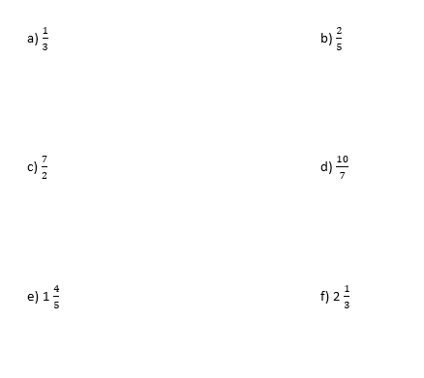

2. Quelles fractions sont représentées par les schémas suivants ?
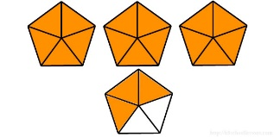
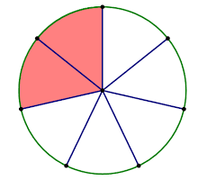

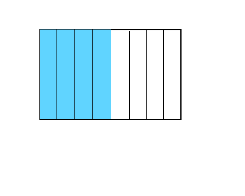
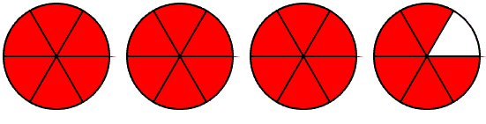

3. Convertis les fractions suivantes aux nombres décimaux, puis mets les fractions en ordre sur la droite numérique.

